Séquence : le roller
En marge des séances en EPS de pratique de l’activité roller, 5 séances sont prévues pour découvrir l’historique de cette activité, comprendre pourquoi il est indispensable de porter les équipements individuels de protection et de connaître les différentes disciplines de ce sport. La dernière séance servira à préparer la sortie sur la voie verte.
Pour ces séances, l’aide du tbi et de la classe mobile sera important pour rendre attractif le contenu des séances.
jour 1 : l’historique du roller (tbi et classe mobile)
Objectif : trouver des informations dans un texte documentaire au format didapage.
- phase découverte (10 min) :
situer la notion : le cycle roller en EPS avec la sortie sur la voie verte au mois de juin ; annonce de la séance du jour sur l’historique du roller.
phase de recherche : distribution des questionnaires : pour répondre aux questions vous devez visionner les 5 premières pages du didapage. Réponse aux questionnaires en binôme en faisant des phrases.
- phase de structuration (10 min)
mise en commun et synthèse des découvertes : correction en commun au tbi avec une feuille d’un binôme passée au visualiseur.

jour 1 : questionnaire pour les binômes.
1- Quel homme a été le premier à avoir l’idée de transformer les patins à glace en patins à roues ?

2- En quelle année a-t-il construit ses premiers patins à roues ?

3- Comment s’appellent les patins à 5 roues alignées imaginés par Monsieur TYERS ?

4- En 1979, quelle révolution a permis le développement du roller ?

5- Quelle différence y-a-t-il entre roller et patin à roulettes ?

6- En observant les deux vidéos des pages 4 et 5 du didapage, explique quelle est la principale différence entre ces deux modèles de patins ?

jour 2 : réalisation de la trace écrite sur l’historique du roller.
Objectif : utiliser des données récoltées pour les insérer à bon escient dans un autre document.
situer la notion : le cycle roller en EPS avec la sortie sur la voie verte au mois de juin. Annonce de la réalisation de la trace écrite sur l’historique du roller.
phase de structuration (10 min)
Chaque binôme complète la trace écrite en s’aidant des questionnaires complétés au jour 1 ; puis correction en commun de la trace écrite et collage dans le cahier de sciences.
jour 2 : trace écrite à compléter (prévoir 1 par binôme puis 1 par élève pour correction en commun)
Historique du roller
C’est en ……………. que Monsieur …………………………………………………………. fut le premier à avoir l’idée de transformer des patins à glace en patins à ……………………..
Les patins à roues sont ensuite sans cesse transformés et améliorés pour arriver aux rollers que nous connaissons aujourd’hui. Trois dates importantes peuvent être notées dans l’histoire des rollers :
1823 : l’anglais Robert John TYERS créé des patins à 5 roues alignées ;
il appelle son invention les ………………………..
1979 : les roues qui étaient en …………… (et s’usaient très vite) ou en ………….. (et roulaient très mal) sont remplacées par des roues en ………………………………………. qui permettent de pratiquer le roller et le patin à roulettes à l’extérieur grâce à un meilleur roulement.
1982 : Le roller devient un sport reconnu car il est présenté en démonstration aux ………………… ……………………………….

jour 3 : la sécurité en roller (classe mobile et tbi)
Objectif : Utiliser ses connaissances pour compléter un schéma.
- phase découverte (10 min)
situer la notion : le cycle roller en EPS avec la sortie sur la voie verte au mois de juin. Annonce du thème de la séance : la sécurité en roller.
phase de recherche : exercice sur les parties du roller réalisé en par binôme sur le didapage ( page 6) ; puis réalisation de la partie sur l’équipement individuel de sécurité (pages 7 et 8) . Faire référence à la première séance de roller réalisée au préalable.
- phase de structuration (10 min)
mise en commun et synthèse des découvertes : correction en commun et réalisation de la trace écrite ; collage dans le cahier de sciences.
Visualisation au tbi de la vidéo pour se relever en sécurité et verbalisation de la technique.
jour 3 : trace écrite parties du roller et sécurité en roller.
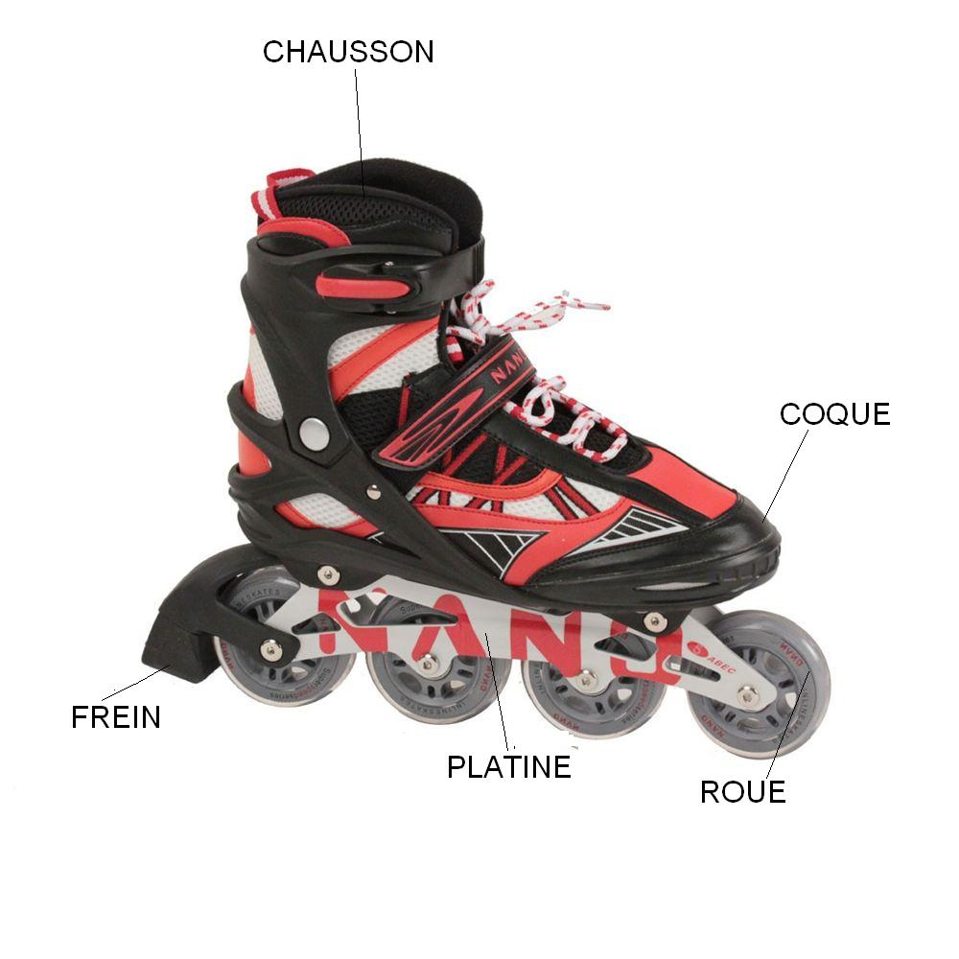
Les différentes parties du roller

jour 3 : trace écrite : équipement sécurité en roller
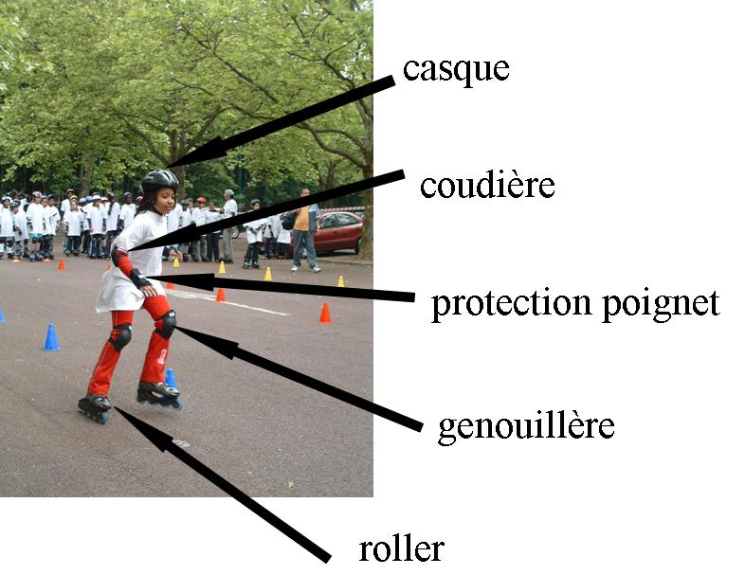
L’équipement de sécurité en roller

Pour pratiquer le roller en toute sécurité il est important d’avoir toujours tout l’équipement de sécurité sur soi ; avant de commencer l’activité on s’équipe en respectant l’ordre suivant :
Mettre son ……………………………….. et s’assurer qu’il ne bouge pas.
Mettre ses …………………………. et ajuster le serrage
Mettre ses ……………………………………. et ajuster le serrage
Mettre ses ……………………………………..
Pour finir, mettre les ………………………………………………………
jour 4 : les disciplines du roller (tbi et classe mobile)
Objectif : Trouver des informations dans un support didapage et dans une vidéo.
- phase découverte (10 min) :
situer la notion : le cycle roller en EPS avec la sortie sur la voie verte au mois de juin. Rappel des séances précédentes et annonce du thème du jour : les différentes disciplines du roller.
phase de recherche : distribution des traces écrites à compléter : pour compléter la trace écrite, vous devez visionner les pages 11 et 12 du didapage.(réalisé en binôme).
- phase de structuration (10 min)
mise en commun et synthèse des découvertes : correction en commun au tbi avec une feuille d’un binôme passée au visualiseur.

jour 4 : trace écrite les différentes disciplines du roller
Les différentes disciplines du roller
La fédération française de roller sport regroupe toutes les disciplines que l’on peut pratiquer avec des rollers au pied ; il y a ……. disciplines différentes reconnues par cette fédération :
- -
- -
- -

jour 5 (en géographie) : la sortie sur la voie verte (tbi)
Objectif : entraînement lecture de cartes.
séance réalisée fin mai
repérage sur carte pour le trajet en car ainsi que le trajet en roller ; calcul de distance avec l’échelle de la carte, …

